PROCESSAMENTO DISTRIBUÍDO
Divisão e conquista com processamento paralelo
IDENTIFICAÇÃO | DADOS
Aluna | Yara Nunes de Sousa
Curso | Engenharia de Dados
Disciplina | Armazenamento e Processamento Massivo e Distribuído de Dados
Professor | Ricardo Brito Alves
Trabalho | Processamento Distribuído - Parte B
Grupo | ________________________________________

Execução realizada em 05/11/2026 com o arquivo yellow_tripdata_2016-02.csv.

1. Objetivo e abordagem
O objetivo foi processar o conjunto de viagens de taxi em blocos, calcular indicadores locais e reuni-los em indicadores globais, comparando uma execucao sequencial de referencia com uma execucao paralela em uma unica maquina.
A leitura utilizou pandas.read_csv com chunksize de 100.000 linhas e usecols para carregar somente seis colunas necessarias. Foram processados 114 blocos e todas as 11.382.049 linhas; nenhum registro foi removido, inclusive os valores negativos ou atipicos.

2. Divisão e conquista / MapReduce
ETAPA | IMPLEMENTAÇÃO
Dividir | pandas.read_csv(..., chunksize=50.000) lê o CSV em blocos.
Map | map_chunk calcula as métricas locais; cada worker retorna somente dados agregados.
Reduce | reduce_partials combina somas, contagens, mínimo, máximo e frequências.
Execução paralela | multiprocessing.Pool distribui blocos dinamicamente com imap_unordered entre 2 processos.

A media global de passageiros foi calculada como soma de passageiros dividida pelo total de corridas, nao como media das medias dos blocos. O top 5 foi calculado depois de consolidar as contagens de todas as datas. Essas agregacoes seguem a logica map/reduce usada por sistemas como Hadoop e Spark, embora este experimento rode em uma unica maquina.

3. Resultados calculados
INDICADOR | RESULTADO
Quantidade total de corridas | 11.382.049
Distância total percorrida | 57.601.849,97 milhas
Valor total arrecadado | US$ 177.589.959,19
Média de passageiros por corrida | 1.6552
Maior valor total de corrida | US$ 154.832,14
Menor valor total de corrida | US$ -450,30

Os valores monetários foram mantidos em dólares, conforme o conjunto de origem. Mínimos e máximos consideram todas as linhas, inclusive valores negativos e atípicos.

4. Corridas por forma de pagamento
CÓDIGO | DESCRIÇÃO | CORRIDAS
1 | Cartão de crédito | 7.680.359
2 | Dinheiro | 3.647.035
3 | Sem cobrança | 40.274
4 | Disputa | 14.381
5 | Desconhecido | 0
6 | Viagem anulada | 0

Os códigos 5 e 6 foram mantidos na tabela conforme a classificação do conjunto; não ocorreram neste arquivo.

5. Cinco dias com mais corridas
POSIÇÃO | DATA DE EMBARQUE | CORRIDAS
1 | 2016-02-13 | 448.611
2 | 2016-02-27 | 440.935
3 | 2016-02-26 | 437.798
4 | 2016-02-12 | 434.350
5 | 2016-02-11 | 431.206

A data de embarque foi extraída de tpep_pickup_datetime e as contagens foram agregadas entre todos os blocos.

6. Comparação de desempenho
MEDIDA | RESULTADO
Tempo sequencial de referência | 97.084 s
Tempo paralelo (2 processos) | 65.206 s
Speedup sequencial/paralelo | 1.49x
Redução do tempo | 32.84%
Resultados equivalentes | Sim - validação automática aprovada
Chunksize | 50.000 linhas
Processos / núcleos lógicos | 2 / 12
Registros processados | 11.382.049

Análise das questões
A versão paralela foi mais rápida nesta execução: 1.49x, mesmo com o custo de inicialização dos processos e de serialização e transferência dos blocos.
O tamanho do chunk nao foi variado neste experimento, portanto seu efeito nao foi medido empiricamente. Em geral, chunks menores aumentam a quantidade de tarefas e o overhead; chunks maiores reduzem esse custo, mas elevam o consumo de memoria e podem reduzir o balanceamento entre workers.
A paralelizacao compensa quando ha trabalho suficiente por bloco, mais de um nucleo disponivel e o custo de processamento supera o overhead. O ganho tende a diminuir quando o disco ou a CPU ja estao saturados; por isso, mais workers nao garantem escalabilidade linear.

7. Ambiente de execução
COMPONENTE | ESPECIFICAÇÃO
Sistema operacional | Windows 11 Home Single Language, 64 bits (build 26200)
Núcleos lógicos | 12 (os.cpu_count())
Memória visível | 7,7 GB
Python | 3.13.5
pandas | 2.2.3
Paralelismo | multiprocessing.Pool / imap_unordered
Arquivo de entrada | yellow_tripdata_2016-02.csv (~1,78 GB)

8. Conclusão
A solucao aplicou divisao e conquista ao particionar a leitura do CSV, processar os blocos de forma independente e agregar os resultados. A execucao paralela foi mais rapida neste ambiente, mas o speedup ficou abaixo do numero de workers, evidenciando overhead e limites de I/O. A leitura com usecols tambem reduziu substancialmente o tempo medido para percorrer o arquivo. Os resultados sequenciais e paralelos foram equivalentes.

9. Registros da execução
Insira abaixo capturas do terminal e do log gerado em resultados/execucao_parte_b.log.
Print 1 - resumo dos resultados e validação sequencial/paralela
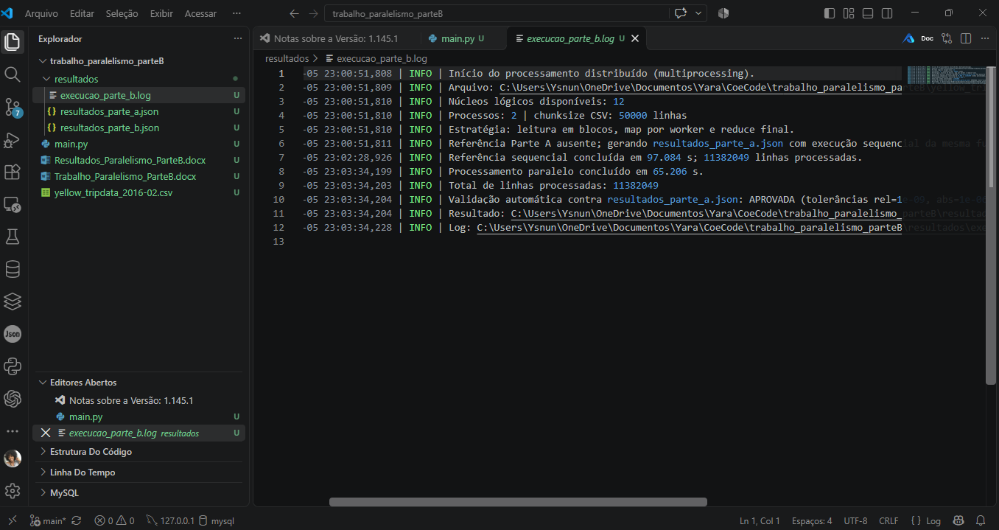

Print 2 - log de execução, tempos e configuração do ambiente


